Рабочий лист
БАШНЯ ПЛОТНОСТИ
Жидкости с разной плотностью не смешиваются, поэтому их можно выкладывать слоями, как и твёрдые предметы. А вот ещё более удивительный факт – разные жидкости могут удерживать на поверхности различные по весу предметы.
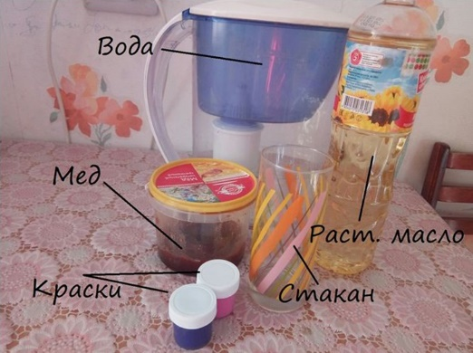
Подготовьте:

- Жидкий мёд.
- Жидкое мыло (средство для мытья посуды)
- Вода, подкрашенная пищевым красителем любого цвета.
- Растительное масло.

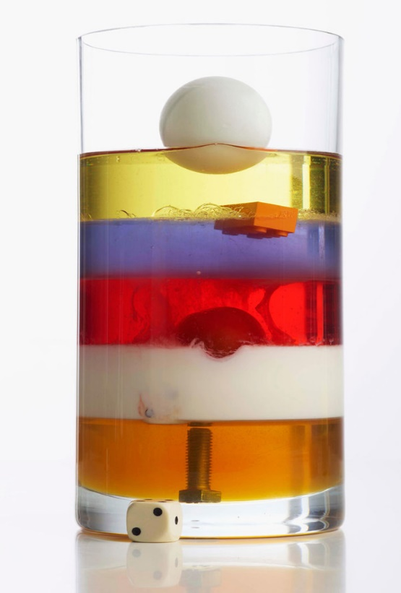
ХОД РАБОТЫ:
Осторожно заполняем сосуд жидкостями по убыванию плотности, то есть в таком порядке: мёд, средство, вода, растительное масло, Мёд лучше лить не по стенке, а, например, по ложке, чтобы стенки банки остались чистыми.
Лить жидкости нужно медленно, маленькой струйкой, не допуская смешивания.
Теперь по очереди опускаем в сосуд предметы, начиная с наиболее тяжёлого. Они будут быстро или медленно проходить через слои и зависать на своём месте. Второй результат: предметы по-разному преодолевают жидкости – одни быстро, другие медленно. Иногда предметы зависают на разных «этажах» башни, держась на поверхности или в толще жидкости.
Вывод: почему так происходит?
Все вещества, и твёрдые, и жидкие, состоят из маленьких, невидимых глазу кирпичиков – молекул. Если молекулы стоят близко друг к другу, то предмет более тяжёлый, он имеет высокую плотность. Если молекулы находятся друг от друга далеко, а пространство между ними занимает пустота, то вещество лёгкое, с маленькой плотностью. Для иллюстрации этого отлично подойдёт старая детская загадка – что тяжелее, килограмм гвоздей или килограмм ваты? Вес у них одинаковый, а вот объём у этих килограммов будет разный как раз из-за плотности веществ

